Planificación del proyecto

Ti Bikerz

José Santiago De La Cruz Hernández 18701 Christian Denzel guzman ramirez 185979 jared Garcia hernandez 186590

2025

Planificación

# Objetivo:

*En este proyecto tenemos como objetivo dar a conocer una marca de una empresa, utilizando nuestros conocimientos aprendidos durante el curso utilizando las herramientas necesarias como HTML, CSS y JavaScript.*

## *Requerimientos:*

**Funcionales**:

1. Página de inicio con información destacada.
2. Sección de modelos de motocicletas con detalles y precios.
3. Carrito de compras y sistema de pago en línea.
4. Blog para noticias y artículos relacionados con motocicletas.
5. Formulario de contacto y chat en vivo para atención al cliente.   
     
   **No funcionales**:
6. Diseño responsivo para dispositivos móviles.
7. Carga rápida de páginas.
8. Seguridad en las transacciones en línea.
9. Alta disponibilidad y tiempo de actividad.

## Público Objetivo:

1. Personas interesadas en comprar motocicletas.
2. Propietarios actuales de motocicletas que buscan servicios de mantenimiento y accesorios.
3. Aficionados a las motocicletas que quieren formar parte de una comunidad.

***Estructura del Sitio Web:***

1. **Inicio**
2. Modelos de Motocicletas
3. Motocicletas
4. Colaboradores
5. Comunidad
6. Contacto

# *Presupuesto*:

|  |  |  |  |  |
| --- | --- | --- | --- | --- |
| Área | Presupuesto x hora  (MXN) | Horas trabajadas | Horas extras trabajadas (x2) | Total  (MXN) |
| Marketing | 0 (no necesario) | 0 | 0 | $0 |
| Desarrollador |  | 0 | 0 | $0 | |
| Finanzas | 0 (no necesario) | 0 | 0 | $0 | |
| Recursos necesarios | 0 | 0 | 0 | $0 | |
| Diseñadores | 0 | 0 | 2 | $0 | |
| Asignación de actividades | 0 (no necesario) | 0 | 1 | $0 | |
| Planificación del sitio | 0 | 0 | 2 | $0 | |

Total = $0 MXN

## *Cronograma:*

|  |  |  |  |
| --- | --- | --- | --- |
| Revisión | Fecha | Entregables | Tareas |
| 1 | 21-Mar | Planificación inicial | - Definir objetivos y requerimientos - Crear boceto y mapa del sitio - Estructura de carpetas |
| 2 | 28-Mar | Index + Información + Productos | - Maquetar HTML de index.html - Diseñar CSS básico - Sección "Sobre Nosotros" y modelos |
| 3 | 4-Apr | Videos + Mapa Google + Galería | - Implementar carrusel de imágenes - Integrar Google Maps - Añadir video promocional |
| Vacaciones | 14-25 Apr | --- | Pausa en desarrollo |
| 4 | 28-Apr | Cuestionario (HTML/CSS/JS) | - Formulario de contacto funcional - Validación con JavaScript |
| 5 | 2-May | Generar PDF | - Botón "Descargar catálogo en PDF" - Diseñar plantilla del PDF |
| 6 | 9-May | Chatbot + Blog | - Integrar chatbot simple (JS) - Maquetar blog con entradas ficticias |
| 7 | 12-22 May | Exposiciones | Preparar presentación final |

## *Boceto*

Pagina principal

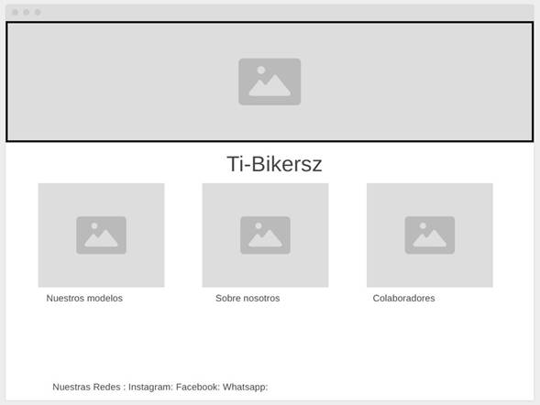

En caso de presionar akguna imagen los llevara a una pagina similar a esta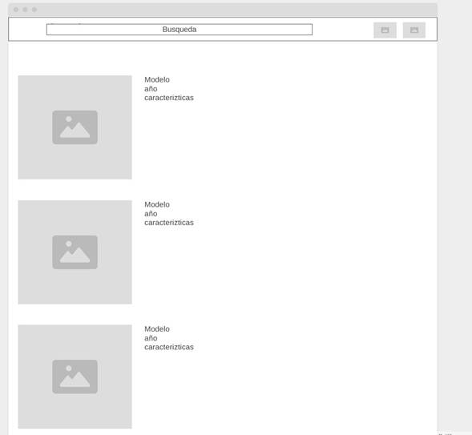

## *Mapa del sitio*

